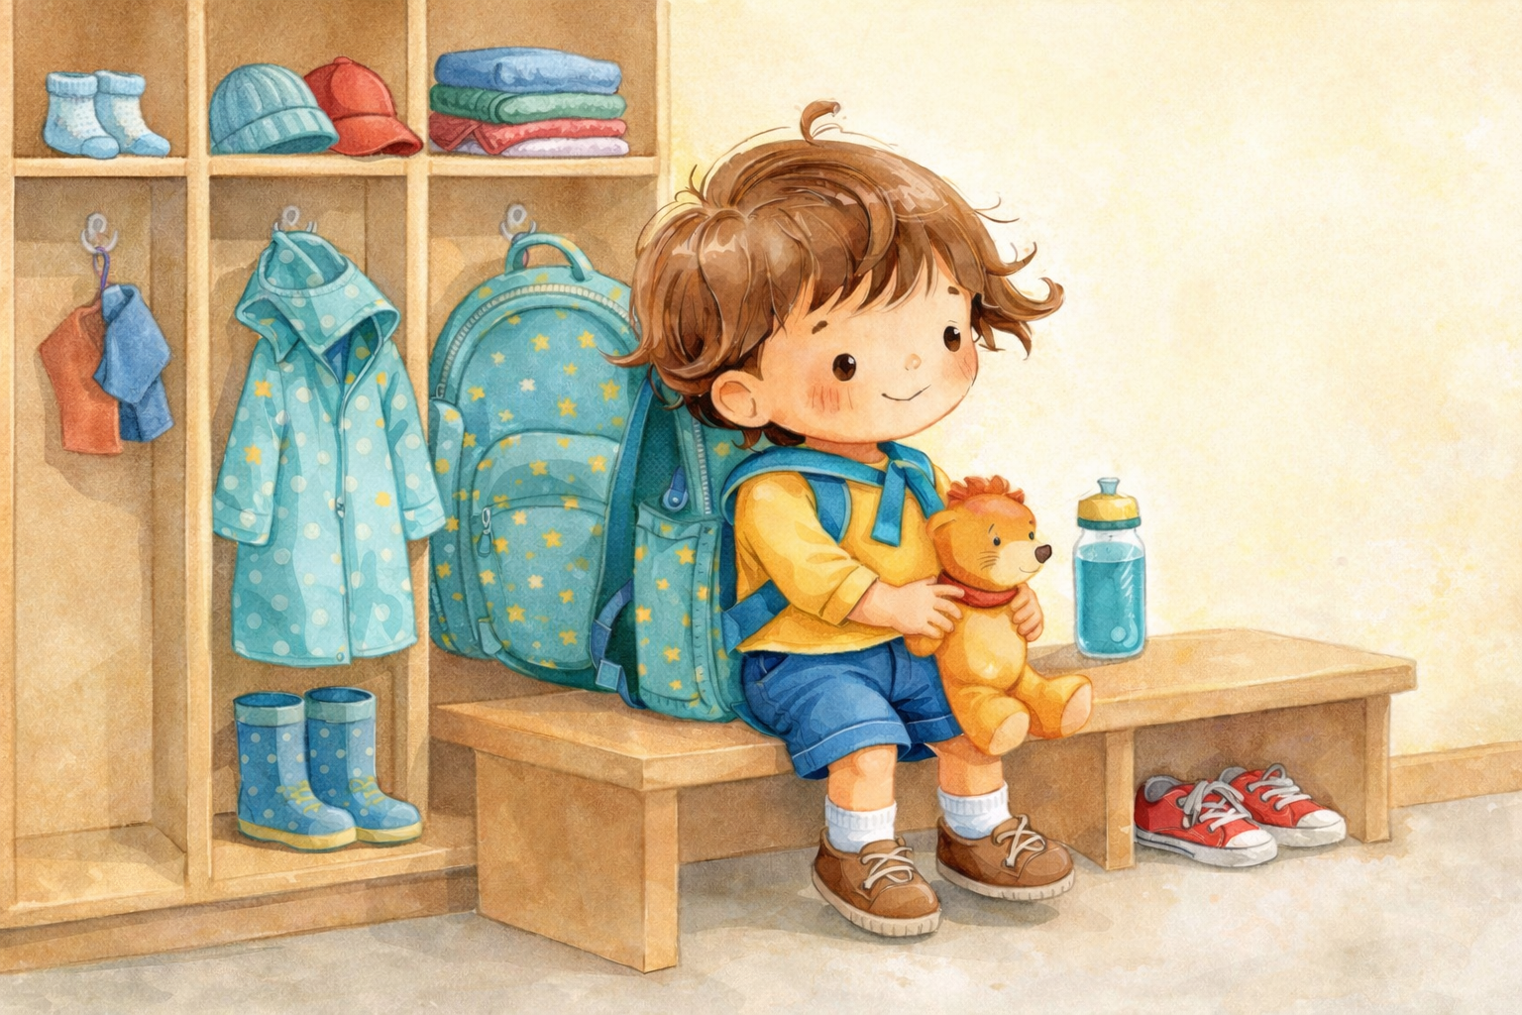
Co bude dítě potřebovat do školky
Prosíme, aby mělo dítě ve školce připravené tyto věci:
- Dostatek náhradního oblečení – pro případ malé „nehody“.
- Oblečení na ven podle ročního období – děti se před pobytem na zahradě vždy převlékají.
- Gumáky a pláštěnku – podle počasí je využíváme.
- Bačkory do třídy (pevné, sandálky, klasické bačkory) .
- Láhev na pití, kterou si dítě každý den přinese z domova. Pokud dítě pití během dne vypije, rádi mu láhev znovu doplníme.
Pokud dítě spinká po obědě, bude potřebovat:
- Pyžamo.
- Může mít také svůj malý polštářek nebo plyšáčka. Tyto věci zůstávají celý týden ve školce a v pátek si je děti odnášejí domů na vyprání.
Pokud je to pro dítě důležité, může si do školky přinést jednu malou hračku (ne do postýlky).
Dítě může, ale nemusí mít malý batůžek. Hodí se například tehdy, když se děti odpoledne přesouvají do jiné třídy nebo když si berou domů své věci po pobytu na zahradě. Díky batůžku si je mohou snadněji sbalit. Není to však nutné.
Prosíme také o pravidelnou kontrolu oblečení ve školce, aby bylo vždy aktuální podle ročního období a aby mělo dítě připravené kompletní náhradní oblečení včetně ponožek (přeci jen, občas se nějaká nehoda může stát každému).
Zároveň vás prosíme, aby byly všechny věci podepsané, protože děti si své oblečení a věci často ještě nepoznají.
Děkujeme za spolupráci. 😊

